Семья – главный институт в жизни ребенка! Она определяет очень многое в его жизни. Именно в семье ребенок получает азы знаний об окружающем мире, для ребенка – это первая школа отношений с людьми. Именно в семье складываются представления ребенка о добре и зле, о порядочности, об уважительном отношении к материальным и духовным ценностям. С близкими людьми в семье он переживает чувства любви, дружбы, долга, ответственности, справедливости...
Семья для ребенка
1. Семья - основа чувства безопасности. Отношения привязанности, возникающие в семье, способствуют снижению чувства тревоги, которое возникает у ребенка в новых или в стрессогенных ситуациях. Так, в семье формируется базисное чувство безопасности при взаимодействии с внешним миром, освоении новых способов его исследования и реагирования. Кроме того, близкие являются для ребенка источником утешения в минуты отчаяния и волнений.
2. Семья - модель поведения. Дети стремятся копировать поведение других людей, наиболее часто тех, с которыми они находятся в самом близком контакте (в первую очередь родителей). С одной стороны это сознательная попытка вести себя так же, как ведут себя другие, с другой - это неосознанная имитация, являющаяся одним из аспектов идентификации с другим. Пример родительского поведения очень важен как модель реагирования в различных ситуациях.
3. Семья - источник жизненного опыта. Влияние родителей особенно велико потому, что они являются для ребенка источником необходимых детских знаний. Родители должны научить ребенка учиться, обретать опыт, воспитывать в них желание учиться. На это влияют беседы с детьми, они способствуют развитию мышления, из бесед дети получают необходимые знания, речь родителей служит образцом речи для ребенка и формирует характер речи ребенка.
Дети, жизненный опыт которых включал широкий набор различных ситуаций и которые умеют справляться с проблемами общения, радоваться разносторонним социальным взаимодействиям, будут лучше других детей адаптироваться в новой обстановке и положительно реагировать на происходящие вокруг перемены.
4. Семья – основа формирования дисциплины и паттернов поведения. В детстве именно у родителей ребенок учится тому, что ему следует делать, как вести себя. Объяснения и получения родителей, их пример, весь уклад в доме, семейная атмосфера вырабатывают у детей привычки поведения и критерии оценки добра и зла, допустимого и порицаемого, справедливого и несправедливого.
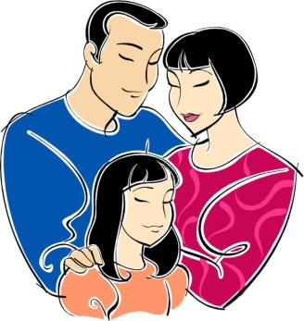
5. Семья – основа развития общения. Именно в семье ребёнок получает первые практические навыки общения с другими людьми, усваивает нормы, которые регулируют поведение в различных ситуациях повседневного общения.
Основные постулаты грамотного общения с ребенком
Совместно видеть ситуацию, совместно стремиться к ее разрешению.
Понимать, что в самом малом возрасте ребенок – не объект воспитательных воздействий, а союзник, созидатель и творец общей семейной жизни.
Разделять с ребенком все планы семьи, открыто обсуждать проблемы в диалоге.
Установить равенство позиций в общении с ребенком. Это позволит принять и признать своего ребенка.
Принять неоспоримый факт того, что дети оказывают воспитывающее воздействие и на самих родителей.
Научиться видеть мир в самых разных его формах глазами своих детей.
Стремиться познавать своеобразие индивидуальности своего ребенка, отслеживать происходящие в нем изменения.

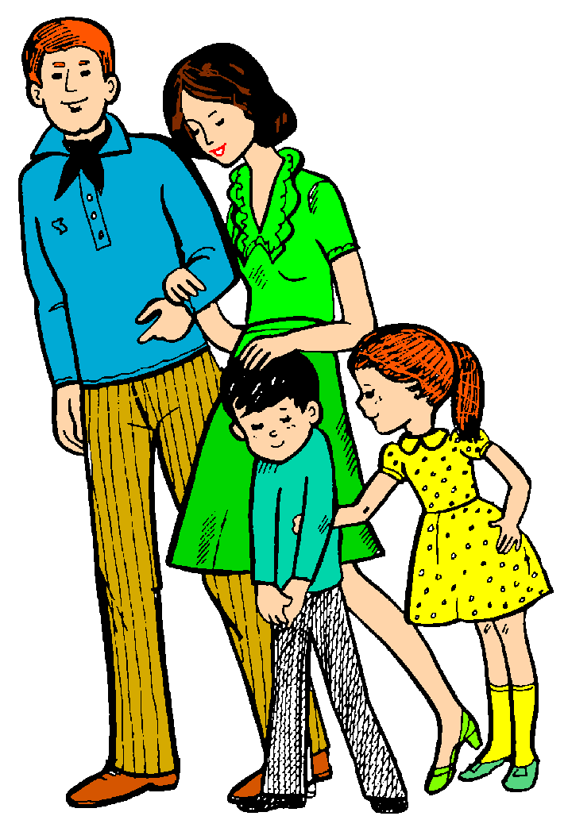

Семья в жизни ребенка

